V 5 – Unterscheiden zwischen flüssigen Reinstoffen und Gemischen anhand des Siedepunktes
In diesem Versuch erkennen SuS, dass sie homogene Flüssigkeiten anhand ihres Siedepunktes experimentell als Gemisch oder Reinstoff klassifizieren können. Die SuS erhitzen reinen Alkohol, destilliertes Wasser und ein 1:1 Gemisch aus Wasser und Alkohol und messen die Siedetemperatur. Hierfür sollten SuS mit der Siedetemperatur vertraut sein und wissen, dass Gemische einen Siedebereich und Reinstoffe einen Siedepunkt haben. Es wird Ethanol, ein brennbarer Stoff, benötigt.

Gefahrenstoffe
Ethanol |  |  | H: 225 |  |  | P: 210
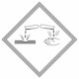 |  | 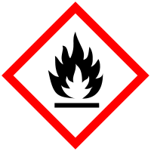

Materialien: Heizplatte, 3 Bechergläser (Becherglas 1: Wasser, Becherglas 2: Alkohol, Becherglas 3: 50 % Alkohol), Rührfisch, Thermometer
Chemikalien: Ethanol (96%), Wasser
Durchführung: Es werden drei Bechergläser mit einer klaren, farblosen Flüssigkeit nacheinander auf einer Heizplatte erhitzt. Sobald die Flüssigkeit siedet (t = 0s) wird alle 30 Sekunden die Temperatur der Flüssigkeit an dem Thermometer abgelesen und notiert. Es wird so lange gemessen, bis die Temperatur für fünf Messungen konstant bleibt. Auf Grund der Ergebnisse sollten die SuS die Flüssigkeiten als Wasser, Alkohol oder ein Wasser-Alkohol Gemisch identifizieren.
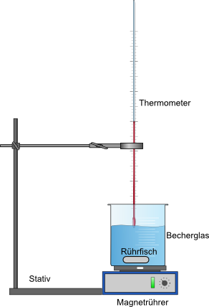
Abbildung 10: Versuchsaufbau für die Messung des Siedepunktes.
Beobachtung:
Zeit [s] | Temperatur [°C]  Becherglas 1 | Temperatur [°C]  Becherglas 2 | Temperatur [°C]  Becherglas 3
0 | 91 | 67 | 74
30 | 92 | 73 | 77
60 | 92 | 73,5 | 77
90 | 92 | 74 | 77,5
120 | 92 | 74 | 78
150 | 92 | 74 | 78
180 | 92 | 74 | 78
210 | 92 | 74 | 78,5
240 |  | 74 | 79
270 |  | 74 | 79
300 |  |  | 79,5
330 |  |  | 80
360 |  |  | 80
390 |  |  | 80
420 |  |  | 81
450 |  |  | 81
480 |  |  | 82
510 |  |  | 82
540 |  |  | 83,5
570 |  |  | 85
600 |  |  | 87
630 |  |  | 88.5
660 |  |  | 89,5
690 |  |  | 90,5
720 |  |  | 91
750 |  |  | 91,5
780 |  |  | 92
810 |  |  | 92,5
840 |  |  | 92,5
870 |  |  | 92,5
900 |  |  | 93
930 |  |  | 94
960 |  |  | 94
990 |  |  | 94
1020 |  |  | 94
1050 |  |  | 94

Deutung: Die Flüssigkeit in Becherglas 1 ist Wasser, da die Flüssigkeit bei 92°C (Literaturwert: 100°C) siedet und die Temperatur nicht weiter steigt. Becherglas 2 enthält reinen Alkohol, da die Flüssigkeit bei 74°C siedet (Literaturwert: 78,29°C) und nicht weiter steigt, wodurch die Flüssigkeit einen Siedepunkt und keinen Siedebereich aufweist, und somit ein Reinstoff sein muss. Becherglas 3 enthält eine Mischung aus Alkohol und Wasser, da die Flüssigkeit bei 70°C anfängt zu sieden und die Temperatur bis 94°C steigt, d.h. es gibt einen Siedebereich und die Lösung ist eine Mischung.
Entsorgung: Die Lösungen können in den Abfluss entsorgt werden.
Literatur: T. Seilnacht, http://www.seilnacht.com/Chemie/ch_ethol.htm, (Zuletzt abgerufen am 06.08.2014 um 15:38 Uhr).
Unterrichtsanschlüsse Dieser Versuch kann in der Unterrichtseinheit Reinstoffe und Gemische durchgeführt werden, da SuS lernen, wie sie experimentell eine homogene Lösung als Gemisch oder Reinstoff anhand seiner messbaren Eigenschaften unterscheiden können. Der Versuch kann arbeitseinteilig durchgeführt werden, um Zeit zu sparen und die SuS nicht zu langweilen, da die Durchführung immer die gleiche ist. Alternativ können auch andere Lösungen benutzt werden, wie z.B. Propanol.

